**5.1西关农贸市场的基本情况**

**5.1.1西关农贸市场建设原因**

基于小城市核心主城区市场服务半径一般为500至1000米，而现有的位于城市中侧的南街农贸市场已不足以满足城市新区建设的需求，故随着城市半径的新区的增设、城市面积的扩大，政府于2016年11月24日着手在城区西侧开展西关农贸市场建设工程。该市场于2017年年初投入使用。

西关农贸市场与南街集贸市场相距1500米左右，按照农贸市场服务的一般半径，可基本满足该区域居住人口的日常农贸需求，疏散南街集贸市场的各类人流。

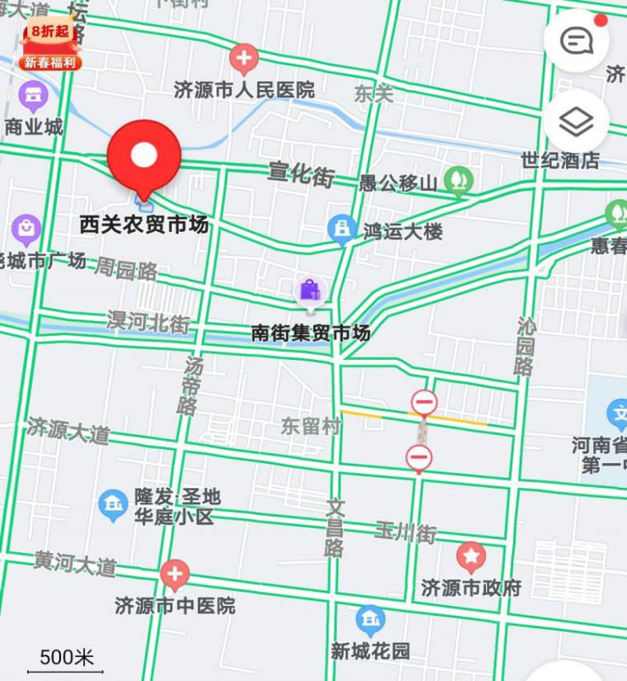

图5-1 西关农贸市场与南街农贸市场地理位置示意图

**5.1.2西关农贸市场地理位置**

济源市西关农贸市场位于济水大街与荆梁街交叉口西南方向55米，处于济源市区西部、南街集贸市场西北侧，担负着多个居住区居民日常农贸采买的要求。

济水大街属于济源主干道之一，沿路多商业场所，附近有济源新兴小吃街——八仙街，故此处人流量较多，支路交织，车况较为复杂。该市场的设立大大便利了周边居民的日常生活，俨然有规模扩大的趋势，但是与设立时间更久、规模更大、位于市中心的南街集贸市场相比，人流量、售卖种类、市场建设及管理等各方面仍有差距存在。

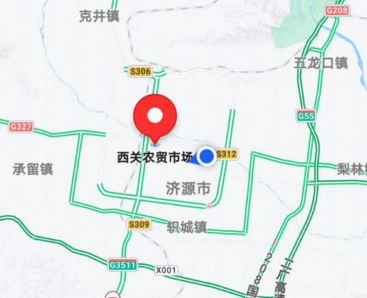 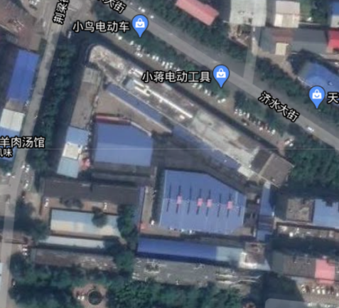

图5-2 西关农贸市场与济源市区位置关系示意图 图5-3西关农贸市场地理位置示意图

由于周边居民对农贸市场需求较大，贯彻勤俭建设、节约用地、不占良田、方便交通、优化环境的原则，并应符合适用、经济、卫生、安全等要求。原农贸市场紧贴形状不规则的基地红线进行了周边围合和内部建设。济水大道两侧（即市场北侧外部）为装修较好的商户楼栋，人流量极大，被设立为市场主入口进出处；而荆梁街两侧为装修较次的各类小型餐饮店，且连接一段尚未被硬化过的道路，该处人流较少，故被设立为市场次入口进出处。

**5.1.3 西关农贸市场类型**

集贸市场设施按建造和布置形式分为摊棚设施、商场建筑和坐商街区等三种形式。集贸市场设施的选型应根据商品特点、使用要求、场地状况、经营方式、建设规模和经济条件等因素确定。集贸市场设施的选型，可采取单一形式或多种形式组成。

西关农贸市场中部有两栋厂房建筑、在西门也有多个摊棚设施，属于多种形式组成的市场，其内部分区以厂房形式建设，在减少了建筑材料的使用设置的同时，更有利于隔离异味，使买卖更加卫生。

**5.2西关农贸市场平面功能分析**

**5.2.1西关农贸市场出入口分析**

西关农贸市场作为中型农贸市场，基于其所处位置关系（图5-3）以及《乡镇集贸市场规划设计标准（CJJ/T87-2000）》中集贸市场地段出口数量要求，设立了通向济水大街的东北（图5-4）、西北（图5-5）出入口以及通向荆梁街的正西出入口。

这三入口消费者均可进出，通向济水大街的两入口由于设计的尺寸限制，不可通过货车。

通向荆梁街的正西门为次入口；处于营业时间，该门可用作市场消费者的进出口；处于休息时间，该门可作为卸货区容纳大货车进出。

三处大门可充分满足消费者的进出需求、商家的装卸货需求以及管理者的管理需求，并且通过限高限宽以及立面装修等多种方式对消费者和货车的导向起着潜在的引导作用。

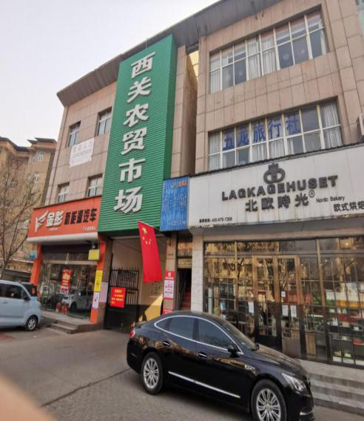 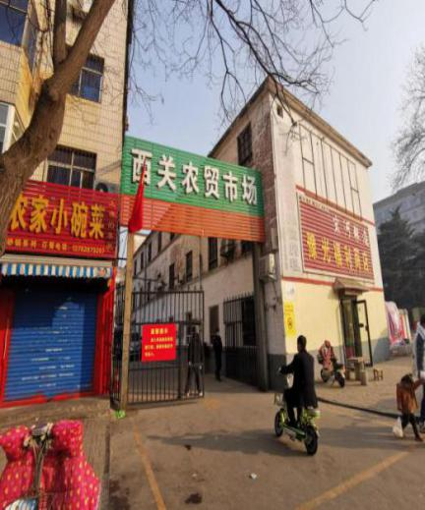

图5-4 市场东北门出入口 图5-5 市场西门出入口

**5.2.2西关农贸市场功能分区分析**

集贸市场设施按建造和布置形式分为摊棚设施、商场建筑和坐商街区等三种形式。集贸市场设施的选型应根据商品特点、使用要求、场地状况、经营方式、建设规模和经济条件等因素确定。集贸市场设施的选型，可采取单一形式或多种形式组成；多种形式组成的市场宜分区设置。

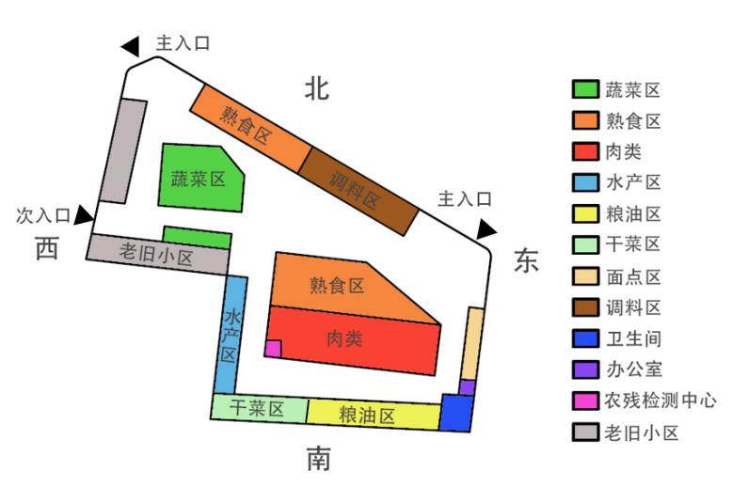

图5-6未改造前市场功能分区示意图

未改造前（图5-6），市场西侧为老旧小区（图5-7）处，且小区入口位于农贸市场内部；北侧临近主入口，故分别设立了熟食区调料区混杂；作为需求量最大的蔬菜区，位于西北门人流量最多的入口对面，同时，由于占地面积不足，在入口向外的老旧小区背面设立了又一个蔬菜铁棚供摊位售卖（图5-8）；远离三个出入口的凸出的矩形区域划分成异味较大的水产区以及需求较小的干菜、粮油区的售卖区域。

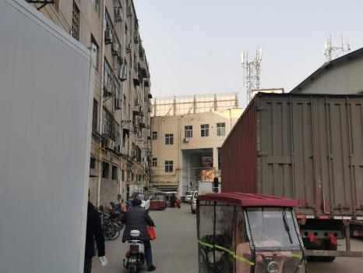 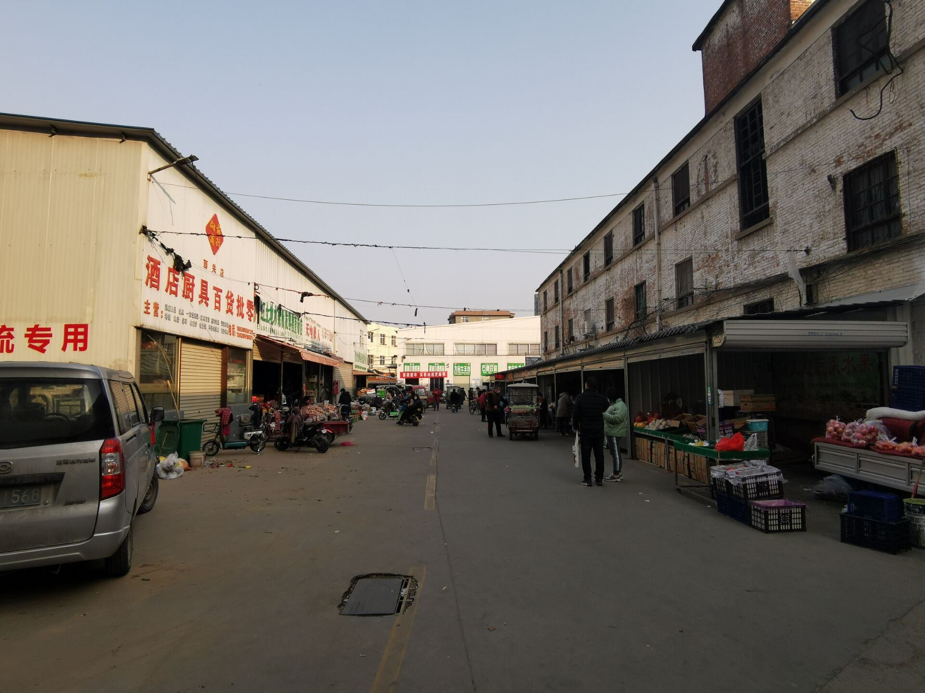

图5-7农贸市场中的老旧小区 图5-8次入口处突兀的蔬菜铁棚

市区内部有着一大一小两座单层装配式建筑厂房，其高度可达三层楼（图5-9）。

其中，占地面积较小的厂房位于市场西北处，主要安放各类蔬菜、凉菜等固定店铺，占地较大的厂房用于经营熟食区和生肉。厂房内在异味管理方面做的较好，使用玻璃将各个摊位空间单独进行隔离，背面有向外的开窗和卷帘门设置，在有效防止异味飘散的同时也能够保证一定的通风，确保进货的便捷快速。

在市场建设初期，该市场设置能够满足周围居民的基本买卖需求。然而，经过西关农贸市场及多地的实地调研及网络调研对比，团队成员发现西关农贸市场在发展过程中所暴露出的各类问题，并对此进行改造。但随着人流量和摊位的增多，摊位设置不够充足（图5-9）以及厂房内采光不够充足（图5-10）和噪音等诸多问题逐步显现了出来。

由于该农贸市场摊位设置的匮乏，以及厂房内的自然采光过少，导致市场厂房内部即便在白天也不能得到很好的光亮，不仅仅影响到了厂房内部的摊位售卖情况，还导致电能浪费过多等问题。

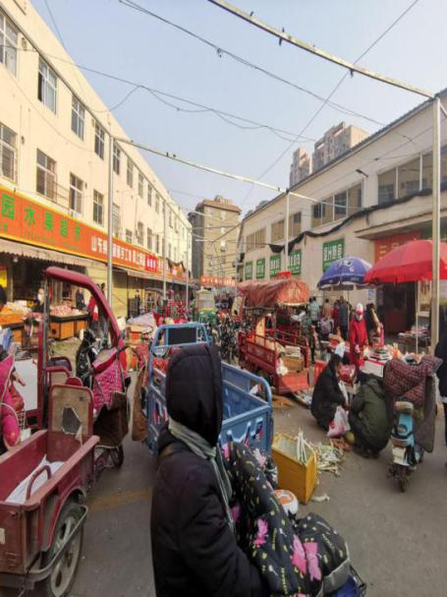 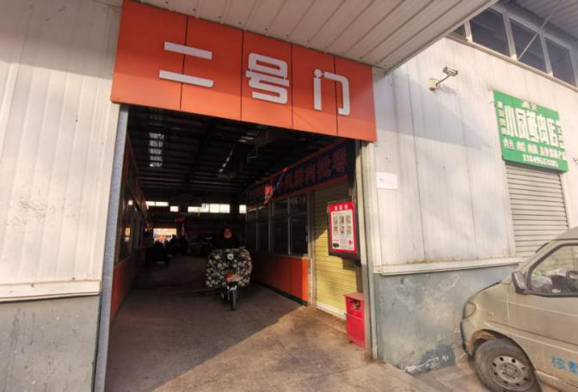

图5-9市场乱停乱放现象严重 图5-10主分区内部采光不足

此外，在市场刚开业时，市场外围的停车空间能够基本满足停车要求。但是随着城市的发展，在机动车不可进入市场内部的管理措施下，市场内部没有针对非机动车（尤其是商家的载货三轮车）的可停放空间，以三轮车乱停乱放最为严重的非机动车（图5-9）往往会导致整个市场的交通拥堵。

**5.2.3交通组织分析**

1.交通需求的分析

在改造前，西关农贸市场已经可满足基本的交通需求，但不足以满足特殊需求。譬如，在交通上满足了最基本的买卖农贸产品的功能需求，让道路能够通向市场内所有农贸产品；通过售卖货品的平面分区满足了顾客购买的享受需求；而通过三个出入口前装卸空地的预留（图5-11、图5-12）满足了商贩统一进行装卸货物的效率需求。但是缺乏了能够满足诸如商贩短时住宿、市场基本绿化的人群的心理生活的特殊需求。

2.交通组织基本类型的分析

交通组织类型分为微观交通组织、区域交通组织、宏观交通组织以及静态交通组织、动态交通组织。

 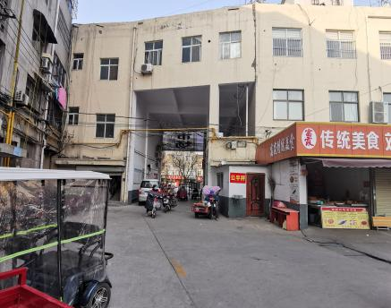

5-11西北门内空地 图5-12西门内空地

其中，微观交通组织的主要任务是冲突点分离或冲突点控制，信号配时上要分必争，在车道渠化上要寸土必争，体现出在冲突分离基础上充分利用空闲时间。

和空闲面积。而区域交通组织的主要任务是路网交通压力均分，在时间上要削峰填谷，在空间上要控密补稀，体现出矛盾分散时空均分的原则。此外，宏观交通组织的主要任务是通过政策、法规来引导交通发展，以扩大交通供给和控制交通需求为手段，平衡交通供需关系，避免发生交通供需倒置。

在静态交通组织及动态交通组织中，按照系统科学的观点，随时间快变化的事物或过程称之为动态；随时间慢变化的事物或过程称之为静态或稳态。快和慢只是相对的，没有一成不变的。表现在交通上，地名路名，道路里程，路口间距，路网结构，道路渠化，单行禁左，路边建筑，管理警力，道路设施，停车泊位数，通行能力等等是静态的，不会一天一变；而交通流量、乱点、堵点、停车场泊位等等是动态的，时时刻刻都在发生变化。静态多为管理资源，动态多为管理对象。照此划分，静态交通组织包括车道渠化、信号相位、单行禁左、警告禁令、指路指示信息提示等，主要解决交通资源配置问题，主要的任务是路网各节点不同流向通行能力分配和路权分配。而动态交通组织包括信号配时、路口间信号协调、诱导信息、监控检测、指挥调度等，主要任务是交通流分配（或者说是路网各节点的交通负荷分配），以及指挥疏导，确保路网发挥最大效能。

针对西关农贸市场进行交通组织基本类型的分析我们发现：

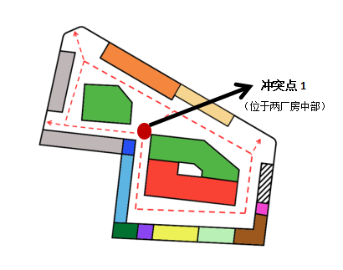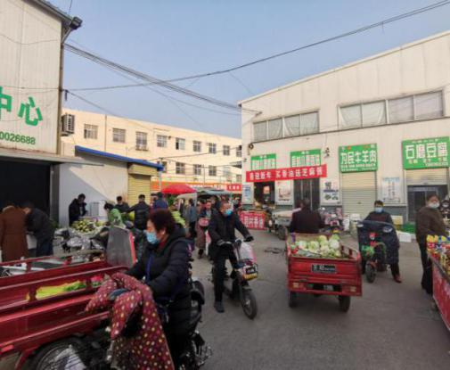

图5-14冲突点控制设计 图5-15市场冲突点控制实景图

（1）从微观交通组织来看，西关农贸市场其冲突点为大小两厂房围合道路的重叠点（图5-14），也是市场内各个方向人流最紧密的交汇点。市场对此处进行了简单的体块错动，寸土必争，控制了冲突点，充分利用厂房周边空闲面积，有效地削弱两股人流的冲突（图5-15）。

（2）从宏观交通组织来看，各农贸市场通过各类经营制度规定引导交通发展。在一定的道路条件、交通条件、路网条件、控制条件、环境条件下，各农贸市场通过设施科学合理地对交通的流量、流速、流向、车种等进行组织，从而使道路交通始终处于有序、安全、高效的运行状态。如市场经营户不得在8:00至18:00进行上下货，经营户需通过规定的进出货通道进入市场，普通机动车不允许在营业时间进出市场等多项经营制度规定。

（3）从静态交通组织来看，市场通过平面上诸如附属功能用房的布置，更好地解决了交通资源配置的问题（图5-18）。市场将农残检测中心放置于不显眼但易到达的转角处。位于市场中部的人流量较少的道路区域，能够利于市场进行农残检测；而市场的厕所位于市场东南方角落处，由于东北入口朝向并不与东侧道路平行，故在东北入口处针对厕所的视线会被大部分遮挡，且由于厕所采用了与周边建筑相符的奶黄色，安置于角落，不会令人注意；办公室位于面点区旁边，一般人流量较小，无露天摊贩，不吵闹，安置在此处不会影响室内办公。

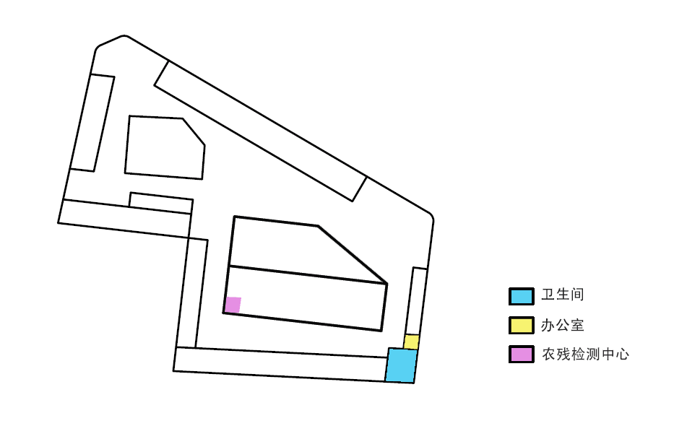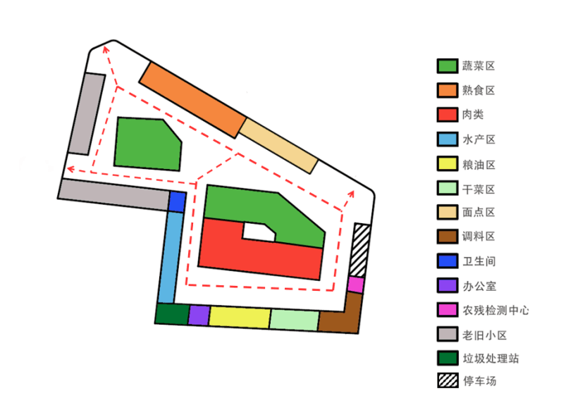

图5-16市场附属用房位置平面图 图5-17市场动态交通组织示意图

（4）从动态交通组织来看，该市场周边并无有效的停车场，但在路边可供机动车停泊的零散停车位短时内已经能够满足该市场机动车的停泊要求。然而，由于非机动车可以随意在市场穿行，三轮车在市场内进行摆摊，常常导致市场内道路堵塞，因此解决市场内非机动车的停放迫在眉睫。